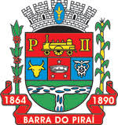
ESTADO DO RIO DE JANEIRO
Câmara Municipal de Barra do Piraí
GABINETE DO VEREADOR – JULIANO DA PADARIA

INDICAÇÃO N.º _____/2024

Na forma que determina o Regimento Interno desta Casa Legislativa, o Vereador que a esta subscreve REITERA A SOLICITAÇÃO que a Mesa envie expediente ao Exmo. Sr. Prefeito Municipal, a fim de que S. Exa. Viabilize junto aos órgãos competentes da municipalidade, com a máxima urgência, solicito a providência de limpeza e retirada de entulhos, além da pavimentação asfáltica em todas as RUAS DO BAIRRO PARQUE SÃO JOAQUIM, NESTA CIDADE.

Justificativa: Faz-se necessário o pedido, com a máxima urgência, solicito a providência DE LIMPEZA E RETIRADA DE ENTULHOS, ALÉM DA PAVIMENTAÇÃO ASFÁLTICA EM TODAS AS RUAS DO BAIRRO PARQUE SÃO JOAQUIM.
A pavimentação se faz necessária em todo o bairro Parque São Joaquim, onde a presença de múltiplos buracos ao longo das vias representa um perigo iminente de acidentes automobilísticos, colocando em risco a segurança da população local. Além disso, a acumulação de resíduos compromete a estética e higiene do bairro, constituindo um risco à saúde pública. Esta situação pode resultar em um foco de proliferação do mosquito da dengue, afetando negativamente o bem-estar dos moradores. Portanto, solicito com urgência que sejam tomadas medidas para a pavimentação das vias e a limpeza adequada do bairro, a fim de prevenir acidentes e garantir a saúde e segurança da comunidade.
Sala Barão do Rio Bonito, 23 de maio de 2024.
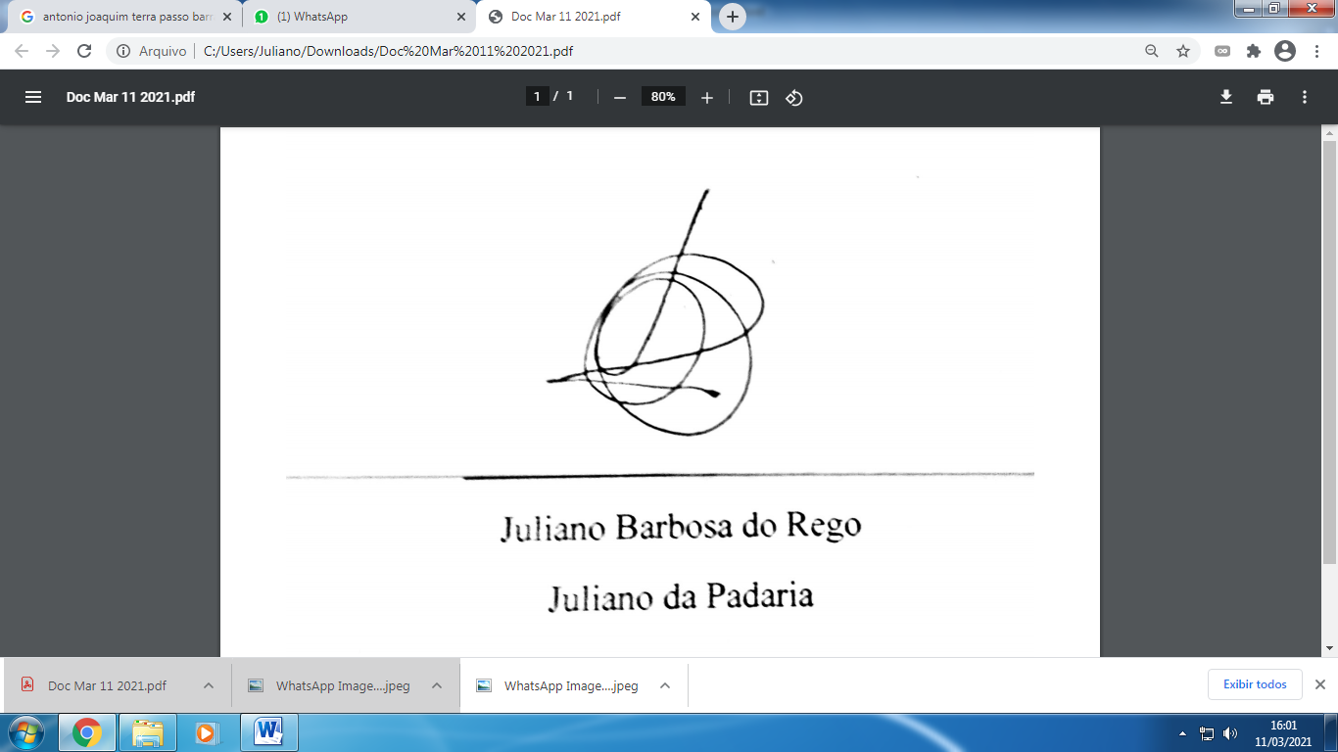
____________________________
JULIANO DA PADARIA
VEREADOR AUTOR

